**Evidencia EAP_0055**

Click a Emisión Express

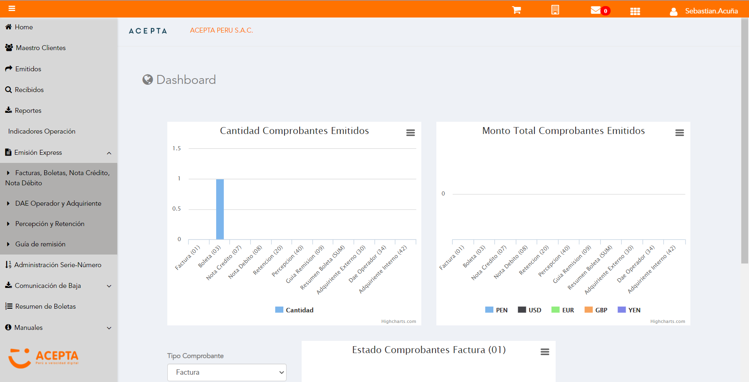

Click a subopción Facturas Boletas NotaCredito NotaDebito